СКМ-ЗП-РУ- 10/01
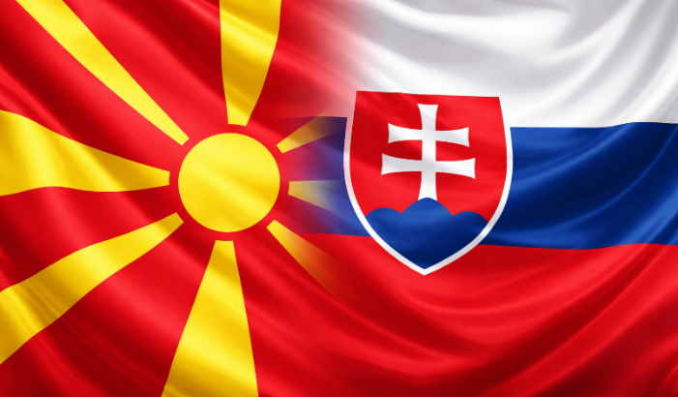
Бр. 16- 112/1
2.2.2026 година
Скопје

ПОКАНА

БИЗНИС ФОРУМ И БИЛАТЕРАЛНИ СРЕДБИ:
СЕВЕРНА МАКЕДОНИЈА- СЛОВАЧКА

По повод работната посета на бизнис делегација од Словачка предводена од минстерот за надворешни и европски работи на Словачка, Н.Е Јурај Бланар, Стопанската комора на Северна Македонија во соработка со Министерството за надворешни работи и надворешна трговија на Република Северна Македонија, Агенцијата за странски инвестиции и промоција на извозот на Република Северна Македонија, Словачката агенција за инвестиции и развој на трговијата – SARIO и Амбасадата на Словачка во Република Северна Македонија, имаат чест да Ве поканат да земете учество на претстојниот:

Бизнис форум и билатерални средби
меѓу компании од Северна Македонија и Словачка

На настанот како дел од делегација ќе учествуваат компании од Словачка од следните сектори:
- Енергeтика и обновливи извори на енергија
- Информатичко-комуникациски технологии (ИКТ), медицински софтвер, вештачка интелигенција, VR/AR/XR технологии
- Градежништво и управување со води (инженеринг, истражување и развој, рударство, итен третман на вода)
- Земјоделство и преработка на храна (агробизнис, прехранбена индустрија, додатоци во исхраната и протеински производи)
- Консултантски и финансиски услуги (инфраструктурно финансирање, правни и менаџмент консултации)
- Државни институции (банкарство, туризам)

Настанот ќе се одржи на 19 февруари 2026 година (четврток) во хотел “Holiday Inn”, Скопје, со почеток во 09:30 часот.

Бизнис форумот и билатералните средби претставуваат значајна можност за воспоставување нови деловни контакти, развој на партнерства, како и за идентификување на конкретни проекти и инвестиции од заеднички интерес, со цел унапредување и продлабочување на економската соработка меѓу Северна Македонија и Словачка.

Ве молиме да го потврдите Вашето присуство и да го искажете Вашиот интерес за средби, најдоцна до 13 февруари 2026 (петок) со пополнување на пријаватa на следниот линк.

Контакт: м-р Сања Николова, е-адреса: sanja@mchamber.mk,тел:02/3244-091, моб:071/230-452

Во прилог:
- Листа на словачки компании; Агенда

